学生在线考试操作指南及注意事项

考试注意事项：
1、考试系统具有人脸识别功能，学生请使用手机或带有摄像头的电脑进行考试，考试过程中会自动进行多次不定时抓拍，可自动筛查替考作弊等违纪作为。
2、每门课程考试时间为90分钟，自主安排考试课程顺序，不限定考试开始时间，只要开始某门课程的考试就要在规定时间内完成，中途不能间断。
3、考试只有一次机会，提交后无法重新作答。
4、考试期间，若遇到需输入公式与图表的题，可以将答案写在纸上，拍照或截图上传（上传方式见下文），保证字迹清晰，老师批卷能看清答案即可。
5、学生应避免在APP端和网页端同时答同一份试卷，否则系统不会保存答案。
6、在电脑web端答题的时候，也只能打开一个考试界面，打开多个会不得分。
7、考试中若遇到系统问题，请联系客服。
客服QQ:800002686
客服热线：4008771770
（上班时间：
周一至周五：上午9：00-11：30，下午1：00到5:30，晚上6:30到9:00；
周六至周日：上午9：00-11：30，下午1：00到5:30，晚上无客服)

手机端及电脑端操作流程如下：
一、手机APP端考试流程：
1、登录找到考试课程
学生登录后点击下方的【课程】模块，然后检查是否是考试课程的学期，选择好需要考试的学期后，点开需要考试的课程。
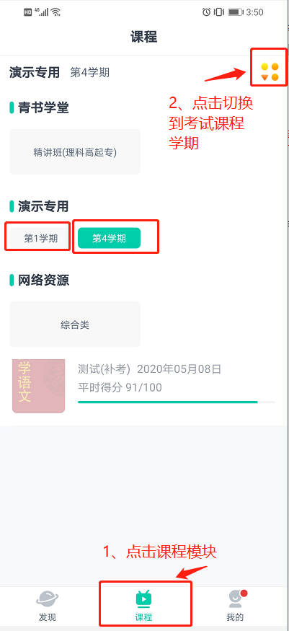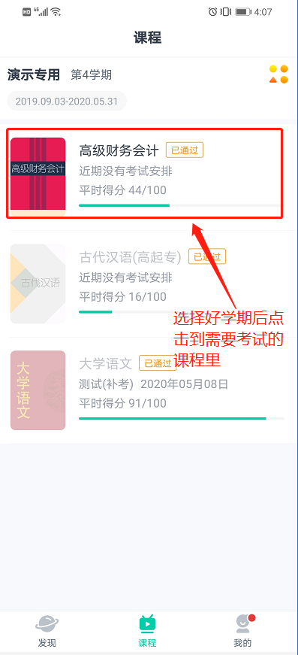

2、点击“课程考试”—点开考试试卷—进行人脸识别
请看下方图解：
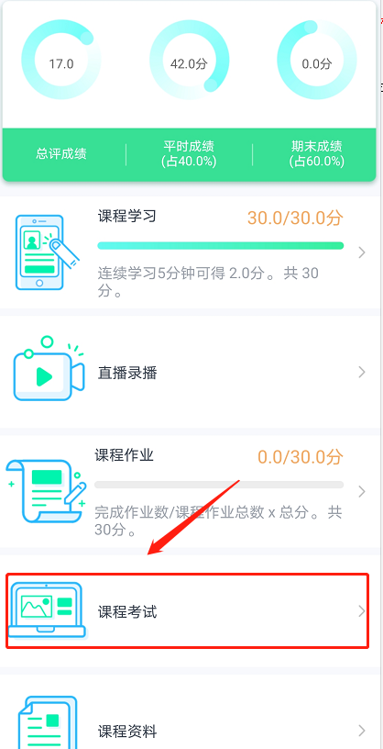
在“课程考试”界面可以看到该门考试显示“人脸识别”字样，说明考试需要人脸识别，在考试时间内点击进入考试，点击进入考试后手机会提示“是否允许青书学堂拍摄照片和录制视频”，请点击“始终允许”（手机型号不同，提示不同）/也可在手机设置—应用—青书学堂—打开相机权限，否则无法人脸识别功能。如果手机本来就设置好青书学堂有该权限，则直接进入“人脸识别环境检测”。
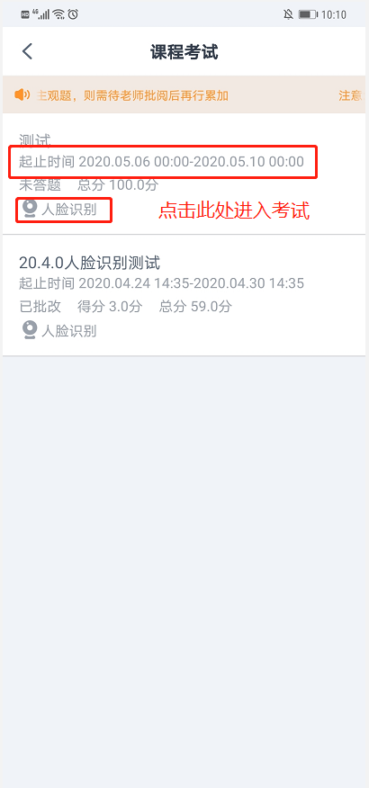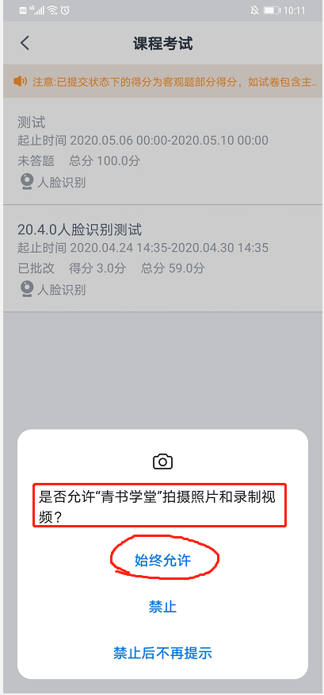
进入考试前：需要进入“人脸识别环境检测”，点击“去检测”，然后请在摄像框对准自己的正脸，确保头像清晰后点击“开始检测”按钮，出现“检测中”的字样，若没有对准脸或模糊等情况会提示“请调整摄像头对准正脸的位置”，调整好后请点击“重新检测”，检测成功后点击“进入考试”，再点击“开始答题”，考试过程中：左上角会显示“人脸识别抓拍中”的字样以提示学生考试全程都有可能会抓拍学生照片作为是本人答题的证明。
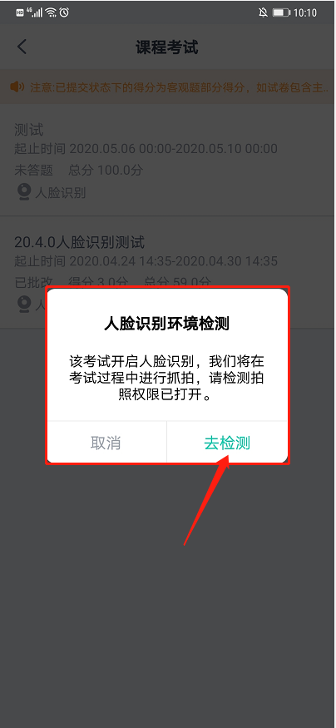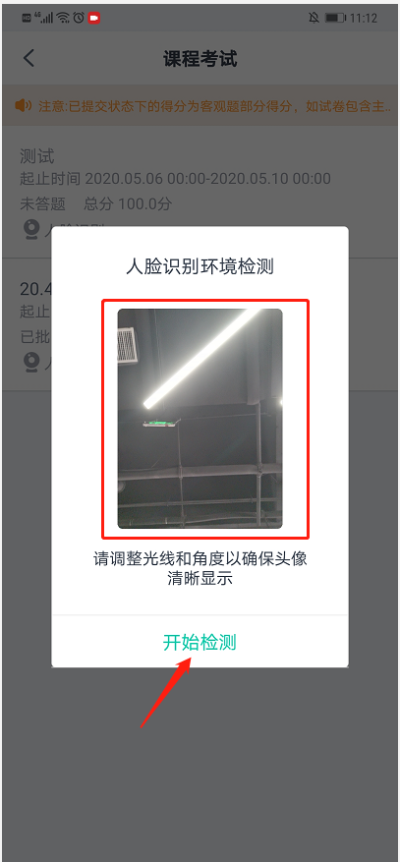
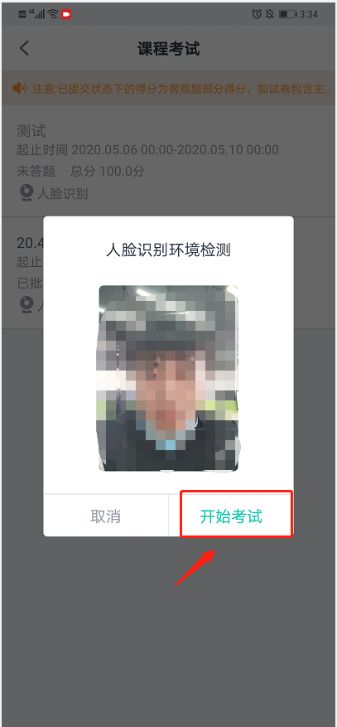
注意：同一设备上、同一次考试，一次检测通过后，保存考试再进入时，无需再检测。若检测成功后，未点击弹框的开始考试就离开的，下次进入需再次检测。
3、开始考试
对于客观题直接选择答案即可

对于主观题，可以直接在答题框输入答案或者拍照上传主观题答案（注意：主观题不能直接粘贴复制）客观题系统直接判分，主观题任课教师批阅判分。
拍照上传主观题答案：
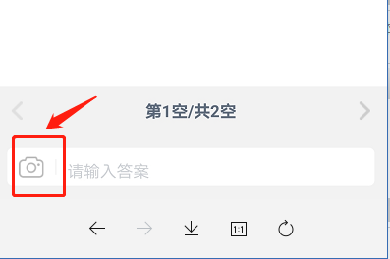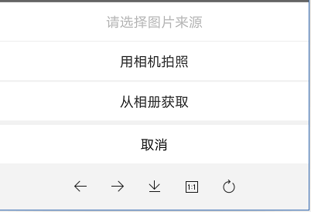

作答后可查看是否都答完
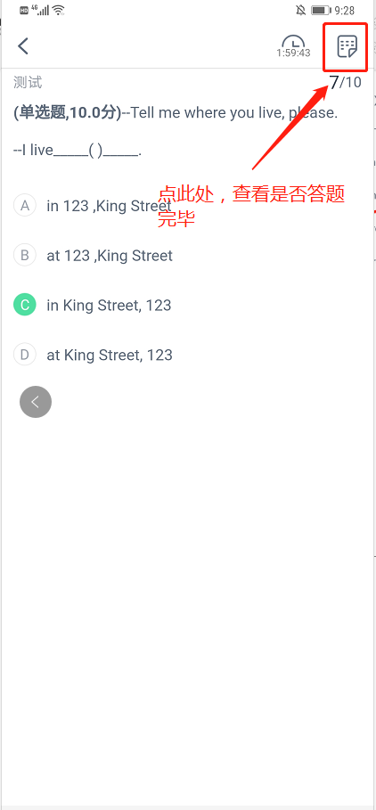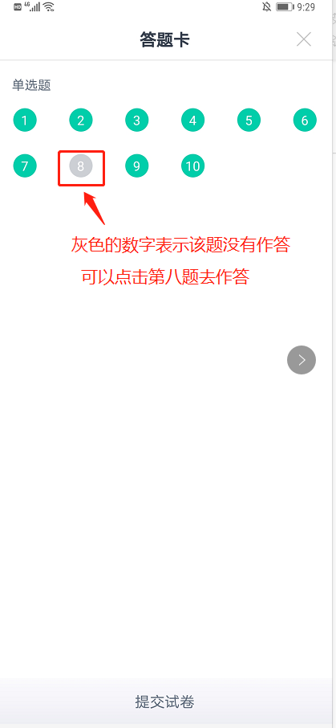

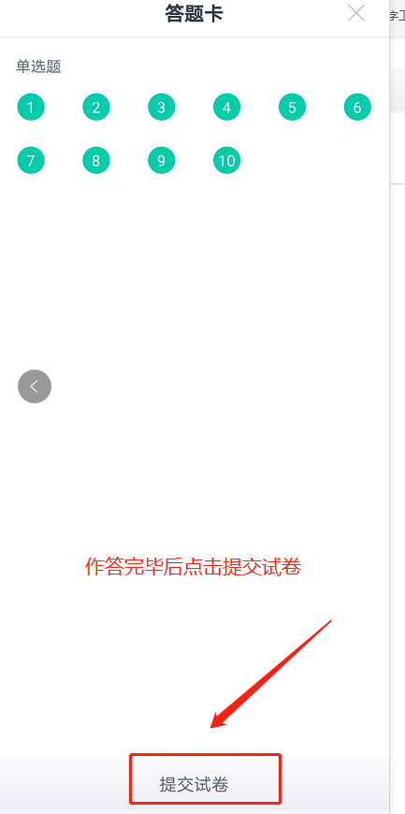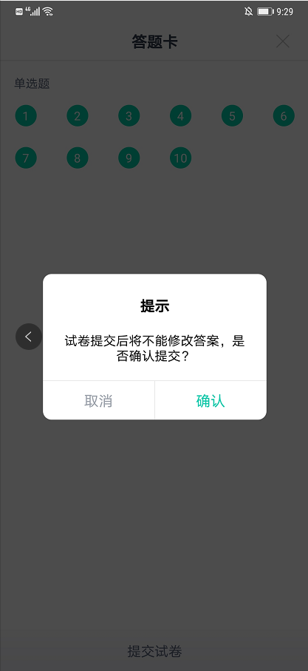
全部做完后点击提交试卷

二、电脑web端考试流程
1、登录
首先打开电脑浏览器登陆网址www.qingshuxuetang.com ，右上角点击“登录”，绑定过手机号的同学可用手机验证码登录，或者可以选择密码登录，输入账号和密码，点击“登录”即可。

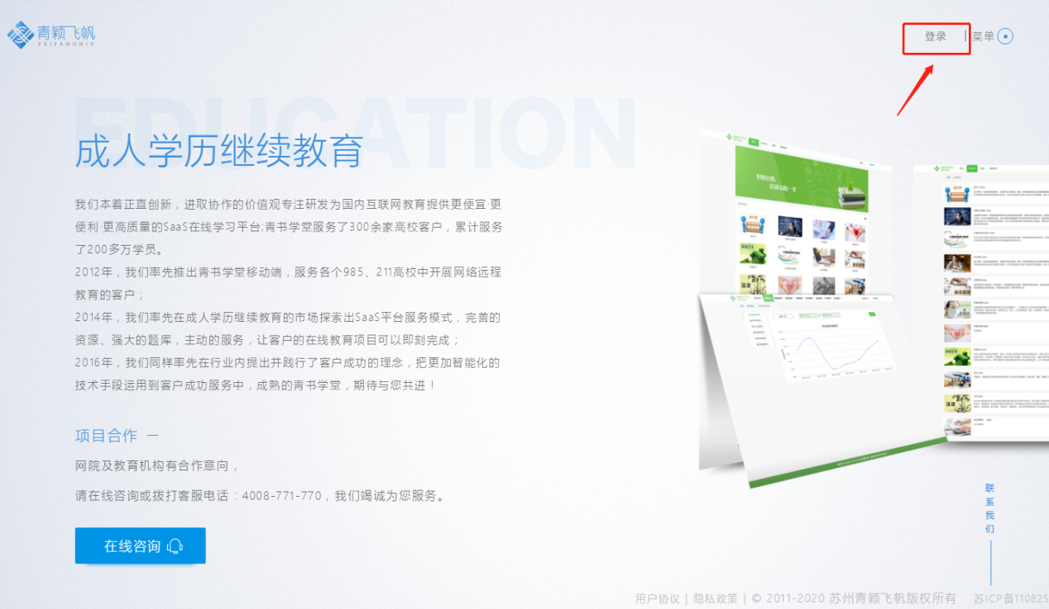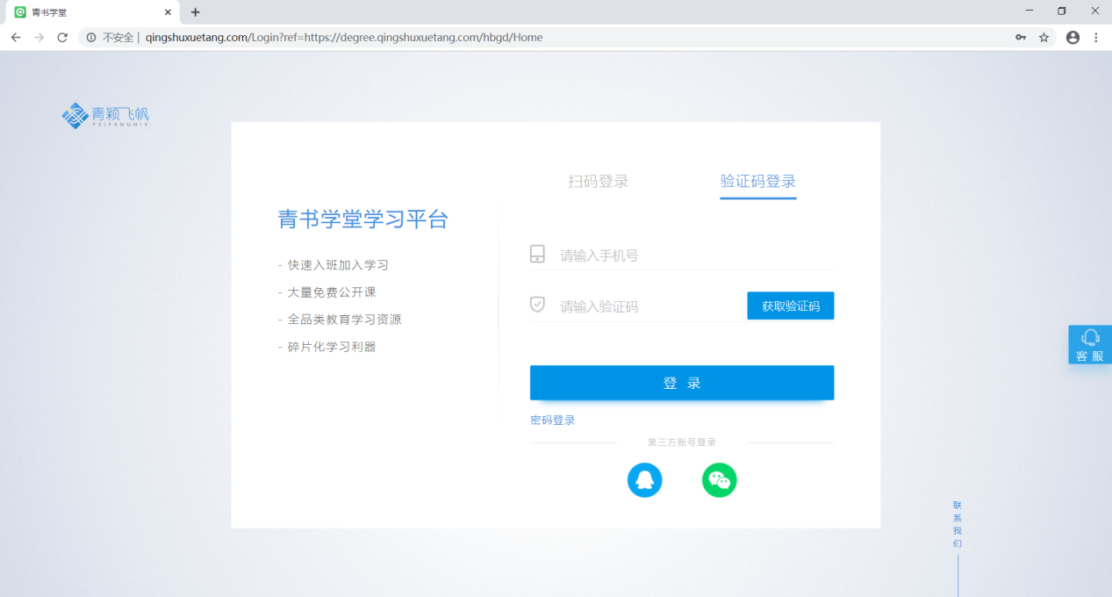

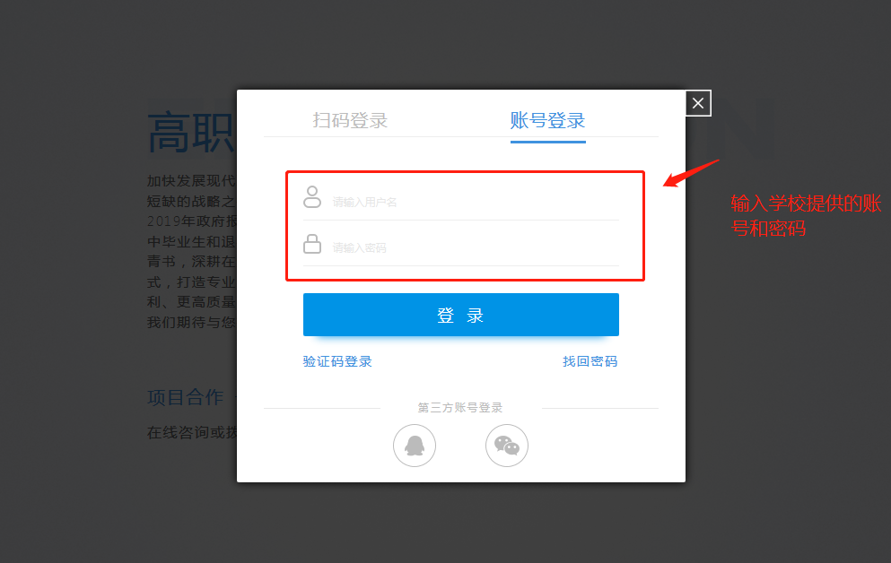
- 点击“考试安排”--进入考试--进行人脸识别
点击“考试安排”，找到需要考试的科目，如果需要“人脸识别”的考试会显示“人脸识别”字样，如不需要的则无，随后点击“进入考试”
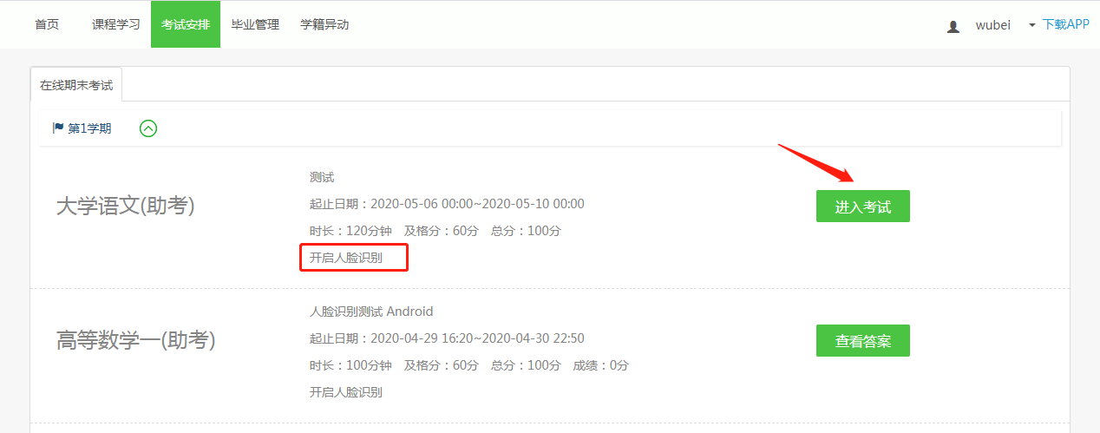
进入考试前，首先仔细阅读“考试须知”，查看右上方摄像头情况，如果电脑没有连接摄像头，则会显示灰屏，红色字提醒“当前无法检测到摄像头，请确保您的摄像头已正确连接，并为当前浏览器开启访问。”而且点击“开始考试”，会提示“请先检测抓拍环境”，请学生在连接好摄像头。
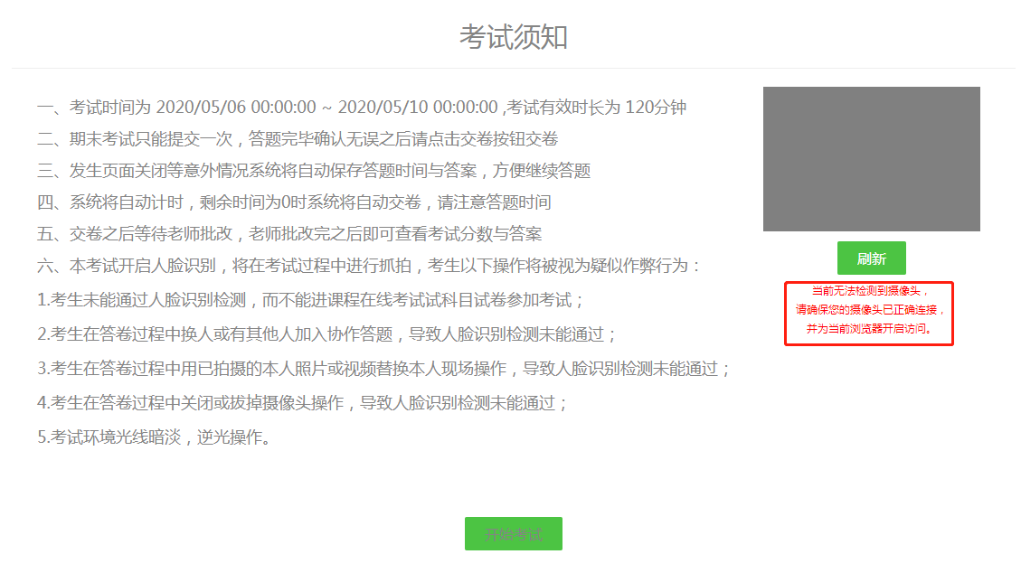
连接好摄像头后，请将正脸正对摄像头，确保清晰后点击“开始检测”按钮，当显示“检测通过，请开始考试”后点击“开始考试”，在考试过程中会显示“人脸抓拍中”的字样以提示学生考试全程都有可能会抓拍学生照片作为是本人答题的证明。
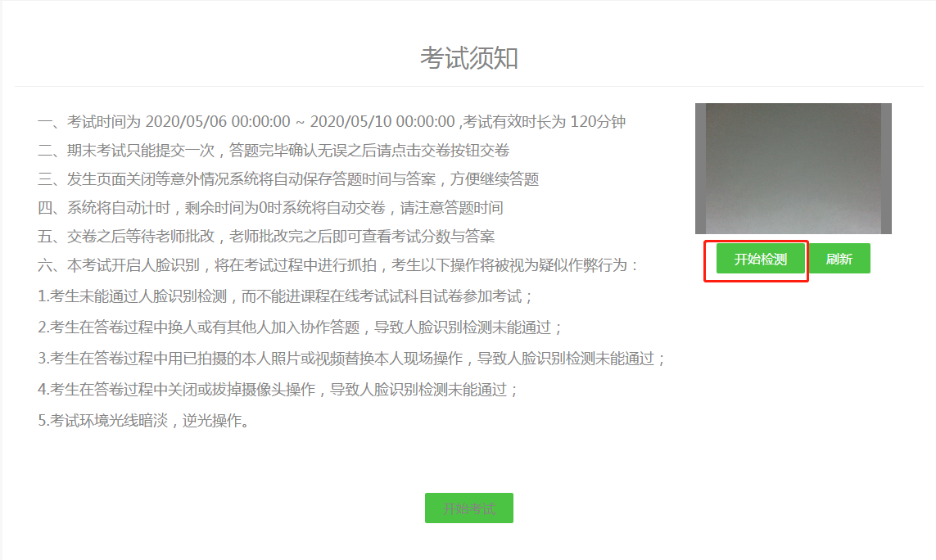
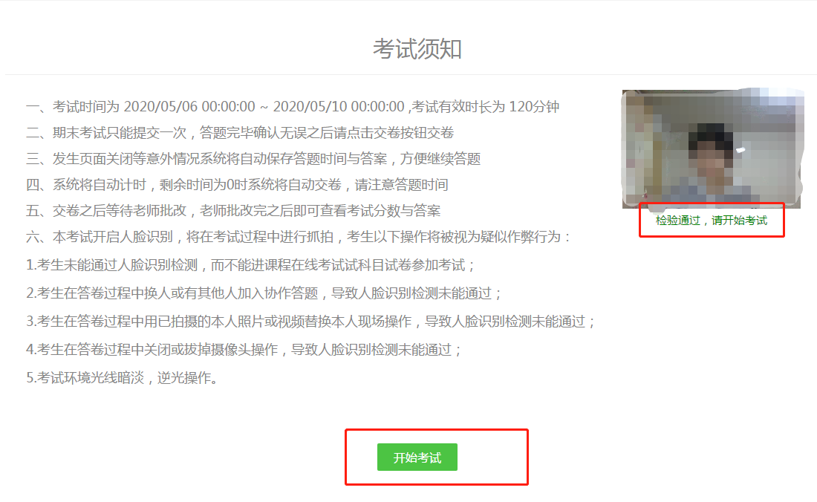
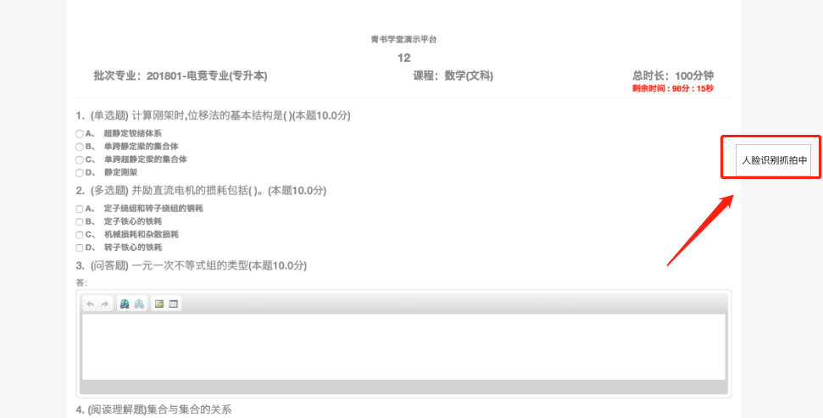

3、开始答卷

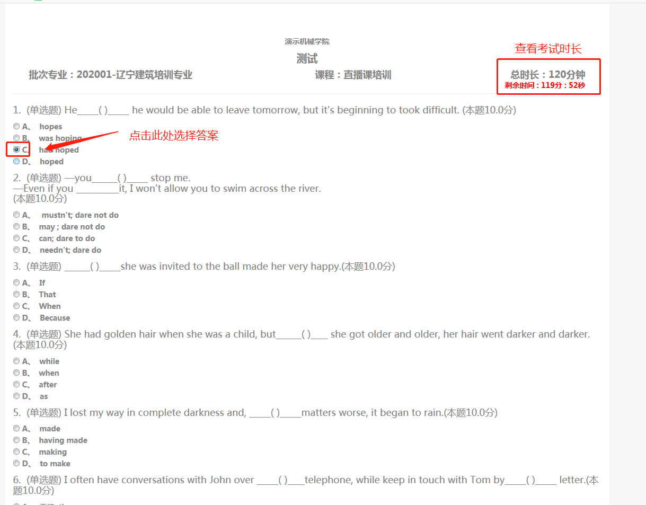

对于客观题，直接选择答案；对于主观题，可以直接在答题框作答或者拍照上传。

拍照上传主观题答案：（注意：电脑上的答题框不能直接复制粘贴，必须先将图片保存在电脑上，然后点击红字圈出的按钮进行上传）
